**Руководство пользователя к базе данных по книгам**

Разработчики:

Масленникова Д.

Поздняков Ф.

Ракина А.

Оглавление

1. Описание решаемой задачи 3

2. Описание структуры базы данных 3

3. Описание интерфейса программы 3

3.1. Редактирование базы 5

3.2. Отбор записей по критериям 7

3.3. Сохранение отредактированной базы данных 9

4. Описание подкаталогов 9

5. Технические требования 9

# Описание решаемой задачи

Разработанная на языке python программа позволяет управлять базой данных по книгам.

В программе предусмотрен следующий функционал:

* загрузка данных из каталога Data и выведение базы данных на экран
* редактирование базы данных: изменение полей существующей, удаление, а также добавление новой записи
* отбор записей по критериям: по разделам литературы по значениям числовых полей, не превышающих заданное число
* анализ отобранных записей: подсчет количества подходящих по критериям книг; подсчет среднего арифметического по значениям числовых полей; подсчет выборочной дисперсии по значениям числовых полей
* формирование отчетного файла с результатами анализа отобранных записей и сохранение его в каталоге Output

# Описание структуры базы данных

Программа работает с базой данных, хранящейся в папке Data в виде специального файла с именем books (имя данного файла можно изменить в файле params.py). База данных имеет следующие поля:

* доступ к конкретной записи осуществляется по ключу – названию книги
* имя автора – поле «Автор»
* раздел литературы – поле «Страницы»
* цена книги в рублях – поле «Цена»
* год издания книги – поле «Год издания»

На значения числовых полей наложены ограничения:

* для поля «Страницы» значения лежат в отрезке от 50 до 1000
* для поля «Цена» значения лежат в отрезке от 50 до 1000
* для поля «Год издания» значения лежат в отрезке от 1990 до 2018

Поле «Раздел» может принимать следующие значения:

* Античная литература
* Зарубежная литература
* Русская литература

# Описание интерфейса программы

В случае, если в каталоге Data нет файла, перед началом работы приложения необходимо запустить скрипт «base», находящийся в папке Scripts. Само приложения запускается с помощью скрипта «main». Для корректной работы приложения не требуется подключения каких бы то ни было сторонних библиотек и пакетов.

Главное окно приложения выглядит следующим образом:

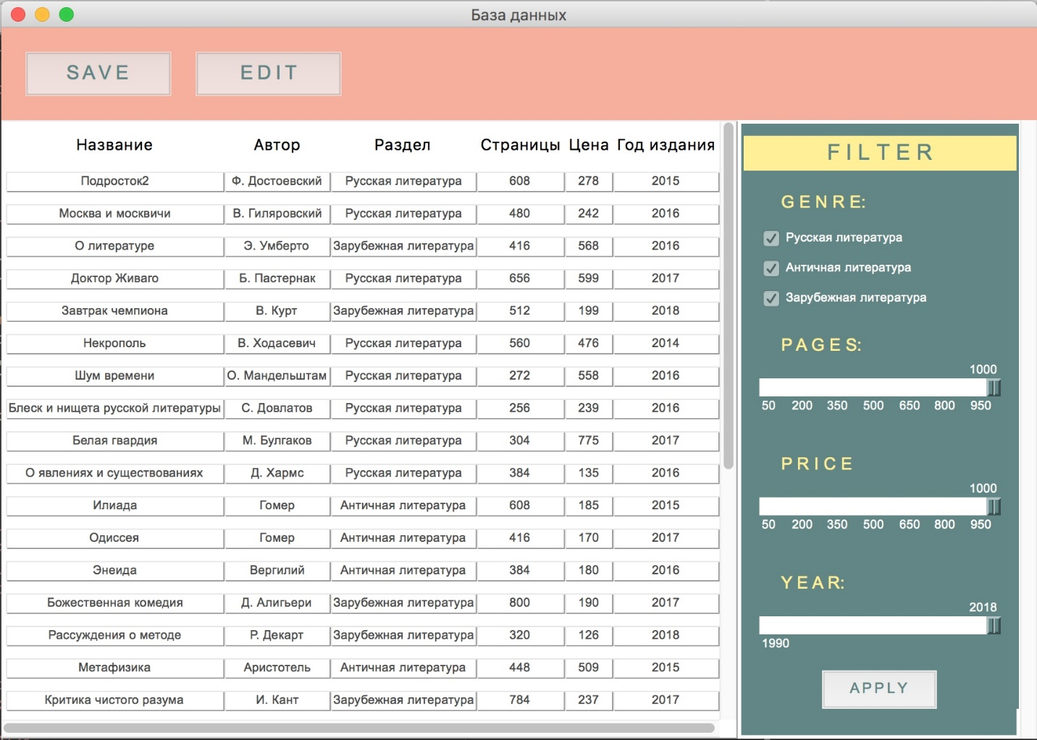

Сразу после запуска в рабочем поле целиком выводится база данных. На правой панели располагается инструменты для отбора записей по критериям. На верхней панели – кнопка для сохранения изменений и кнопка для работы в режиме редактирования.

После завершения работы с базой данных для сохранения изменений нужно нажать на кнопку «Save». Файл с именем books будет обновлен и появится сообщение об успешном сохранении изменений:

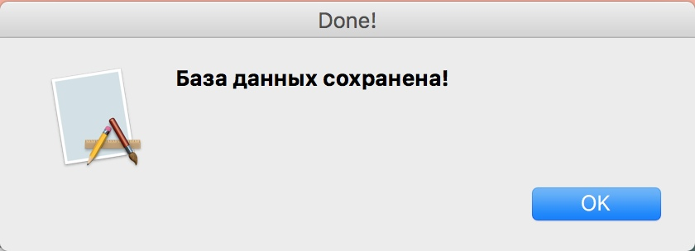

## Редактирование базы

Для редактирования базы данных необходимо нажать на кнопку «Edit». После этого откроется специальное окно для внесения изменений:

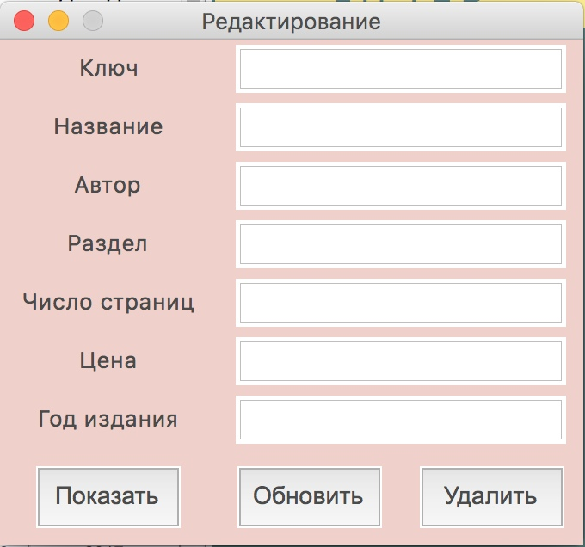

Чтобы заполнить строки информацией по одной из имеющихся в базе книг, необходимо в поле «Ключ» ввести название книги и нажать кнопку «Показать». Например, после ввода ключа «Подросток» окно будет выглядеть следующим образом:

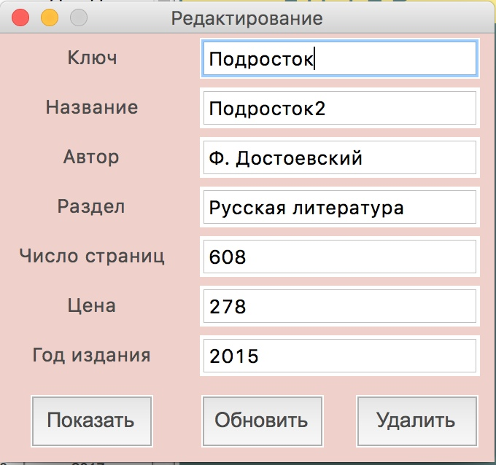

Если введен неверный ключ, то при нажатии на кнопки «Показать» и «Удалить» появится сообщение об ошибке:

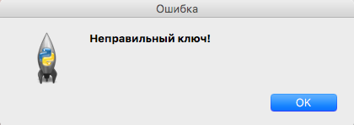

Для существующей книги можно заполнить поля новыми значениям и нажать кнопку «Обновить». После этого запись в базе данных обновится и будет выведено сообщение об успешном обновлении базы:

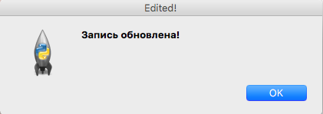

Если в поле «Раздел» ввести неверное значение или если в поле для числовых значений ввести не целое число, то появится окно с сообщением об ошибке:

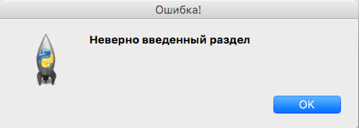

Окно с сообщением об ошибке также появится, если в поле для числовых данных ввести число, выходящее за допустимые рамки:

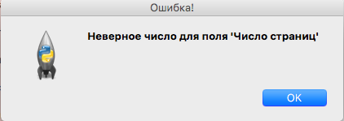

Чтобы добавить новую запись, необходимо заполнить все поля, соблюдая требуемый формат, и нажать кнопку «Обновить». Появится окошко об успешном обновлении базы:



Чтобы удалить существующую запись, необходимо в поле «Ключ» ввести название книги и нажать кнопку «Удалить». В случае успеха должно появиться окно с сообщением:

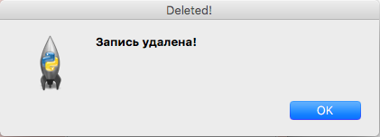

## Отбор записей по критериям

В рамках пользовательского режима доступен следующий функционал:

* Выбор записей по значению поля «Раздел»;
* Выбор записей из диапазона значений полей «Страницы», «Цена» и «Год издания».

Чтобы отобрать записи по выбранным критериям, пользователю следует обратиться к меню «Фильтр» в правой части окна приложения и выбрать необходимые критерии. После расставления необходимых значений пользователь может нажать кнопу «Apply», чтобы применить фильтр к базе и вывести результат на экран.

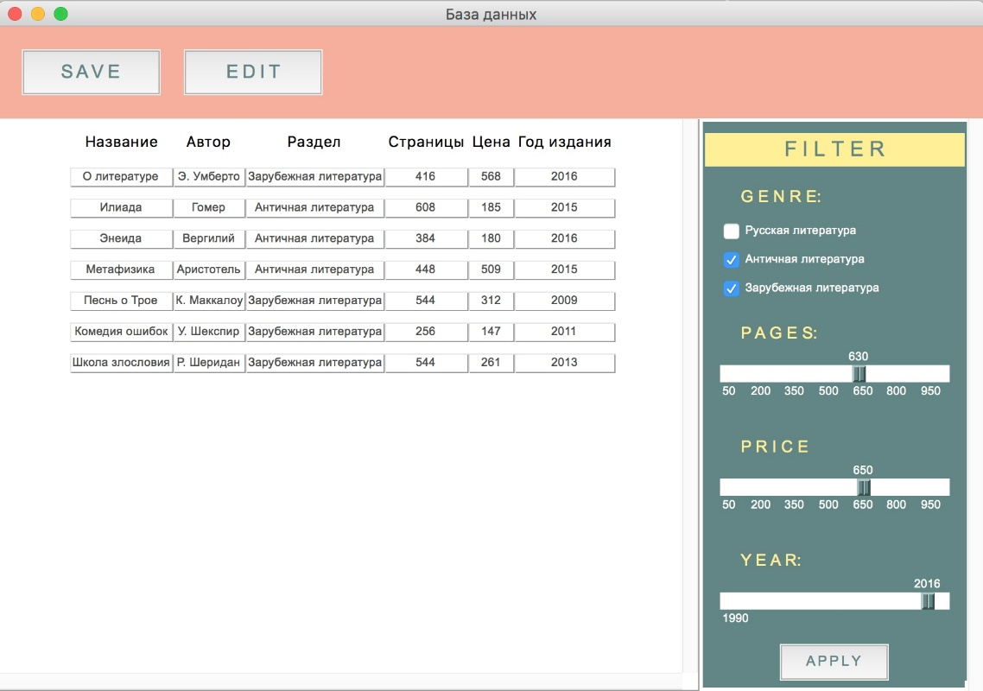

Если выбранному набору критериев не соответствует ни одна запись, пользователь уведите информационное окно:

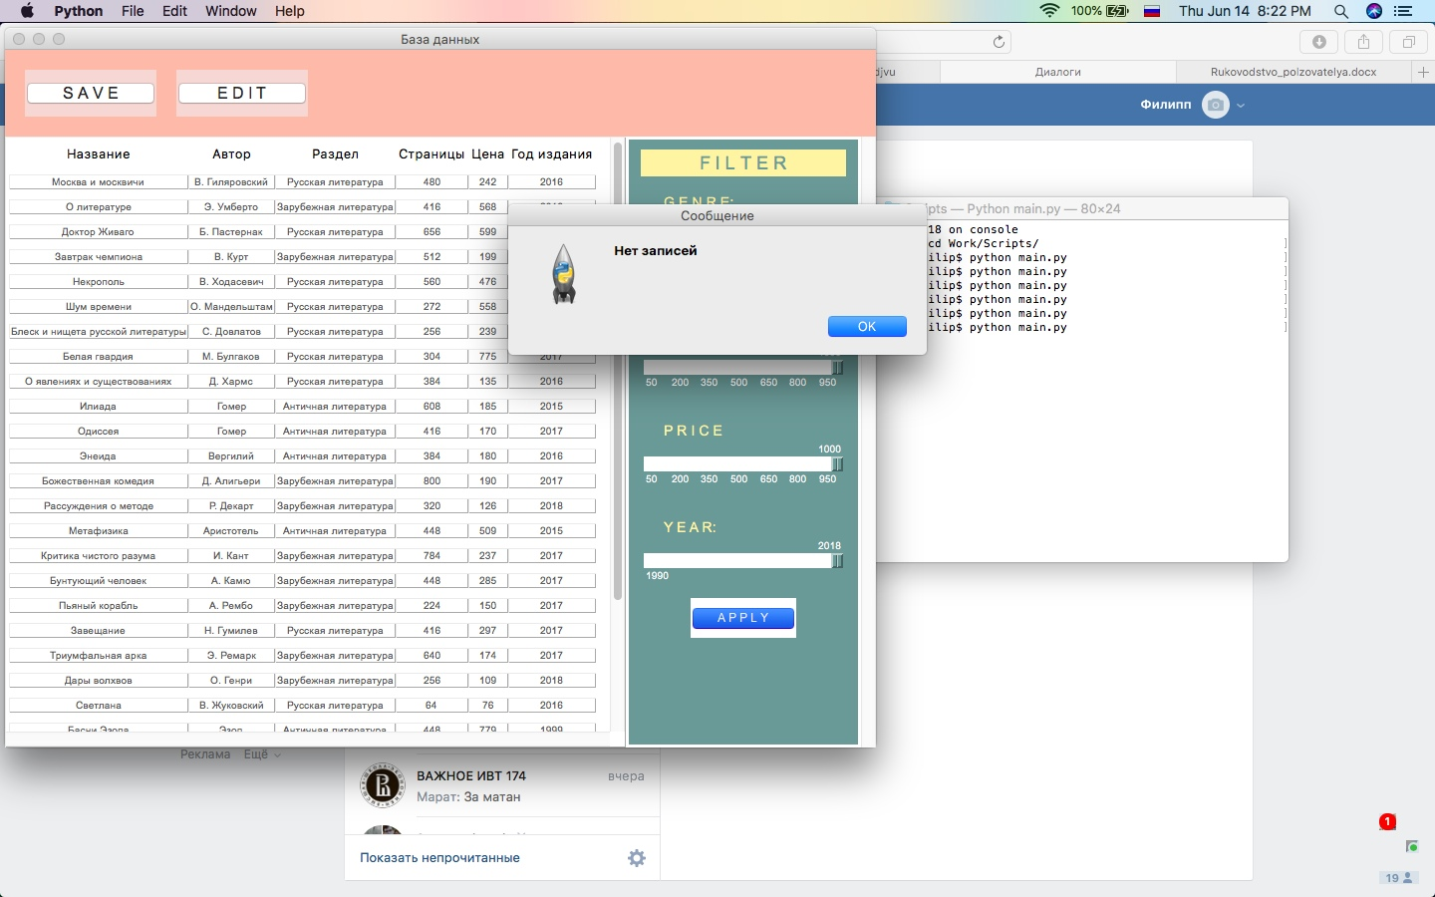

Одновременно с применением фильтра приложение автоматически проводит анализ полученной базы данных – подсчитывает количество записей, среднее арифметическое полученных значений и дисперсию.

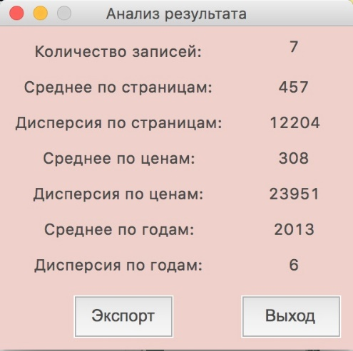

Эти данные можно выгрузить в качестве текстового файла по нажатию кнопки «Экспорт». Имя файла задается в следующем окне:

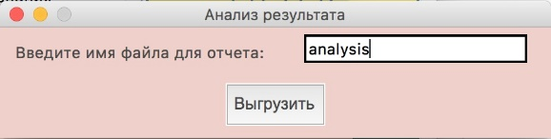

Если по какой-либо причине пользователь не введет имя и нажмет «Выгрузить», данные выведутся в файл под названием «report» в следующем виде:

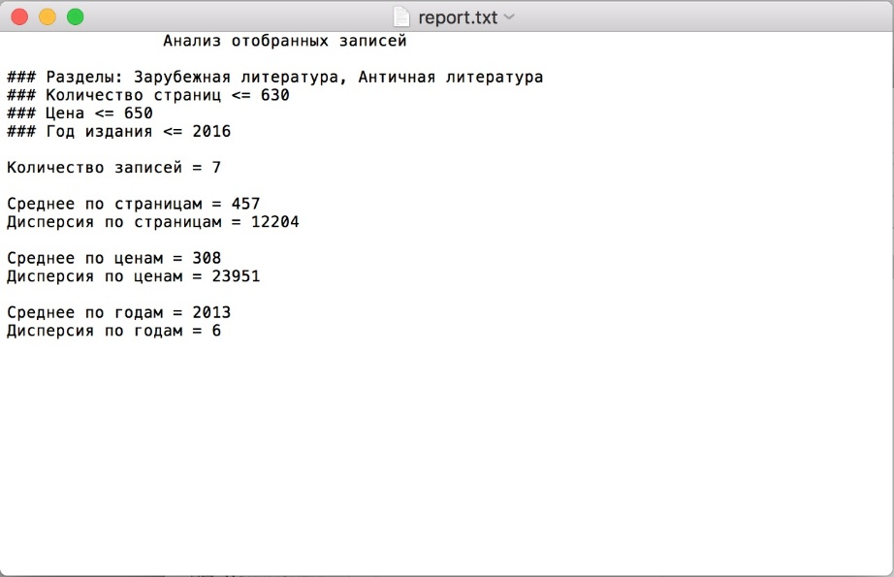

## Сохранение отредактированной базы данных

После редактирования, удаления или добавления новых записей в базу приложение предоставляет возможность сохранить изменения для последующего использования данных. По нажатию кнопки «SAVE» происходит выгрузка обновленной базы и соответствующее сообщение об успешном сохранении:

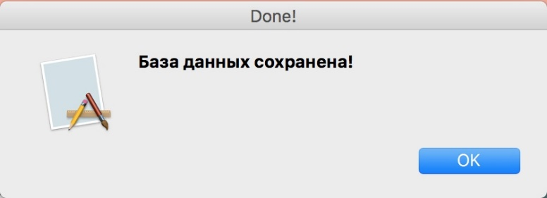

# Описание подкаталогов

Все составные части программы хранятся в каталоге с именем «Work», внутри которого хранятся пять директорий:

* Data – здесь хранится база данных
* Library – каталог для хранения пользовательской библиотеки
* Notes – папка, в которой находятся руководства пользователя и разработчика
* Output – директория для сохранения отчетов по анализу отобранных записей
* Scripts – каталог, внутри которого лежат файлы программы в виде скриптов

# Технические требования

32- или 64-битная операционная система Windows, Linux, MacOS, на которую возможна установка интерпретатора python 3.6 (<https://www.python.org/>)